编号

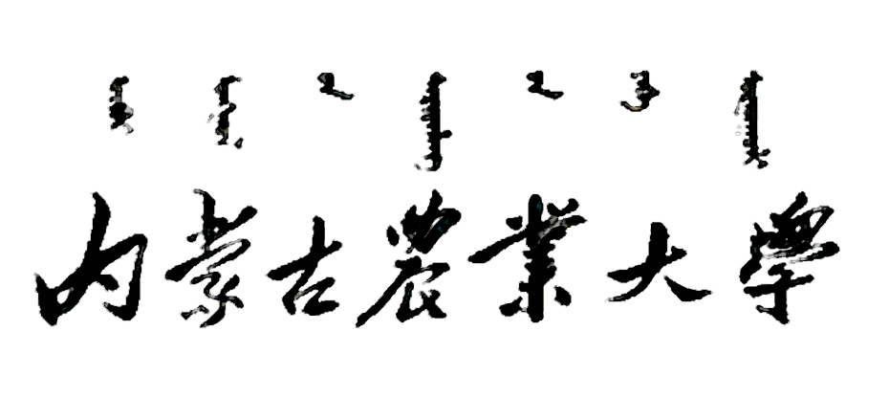
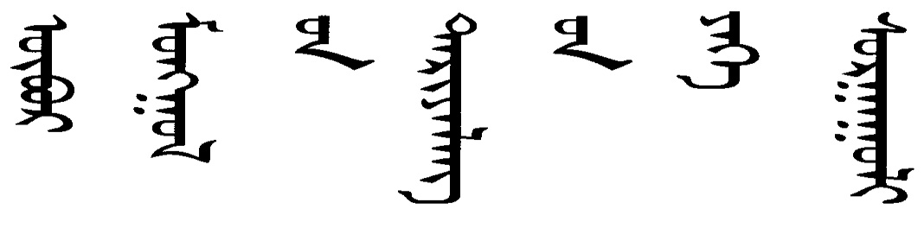



第二届“腾飞桥梁”结构设计大赛说明书
桥 名:

学 院：
专 业：
组 别：
姓 名：

完成日期：

结构设计大赛说明书
桥 名：
桥名命名缘由：
…………………………………(4号宋体)
结构设计的主要特点：
…………………………………(4号宋体)
制作工艺的介绍:
…………………………………(4号宋体)
各构件的主要尺寸:
…………………………………(4号宋体)
模型制作的体会:
成员1的体会…………………………………(4号宋体)
成员2的体会…………………………………(4号宋体)
成员3的体会…………………………………(4号宋体)
每个成员的体会限定1页，各成员体会单独分页。
附：A3图纸一张
仅限于大三、大四的同学。

